**SPRAWOZDANIE**

Zajęcia: Analiza Procesów Uczenia

Prowadzący: prof. Dr hab. Vasyl Martsenyuk

**Laboratorium 3**

3.02.2021

**Temat:** „Użycie sztucznych sieci neuronowych”

**Wariant 8**

Kamil Pająk

Informatyka II stopień

Stacjonarne (zaoczne)

1 semestr

1. **Polecenie:**

Zadanie 1 dotyczy modelowania funkcji matematycznych za pomocą sztucznej sieci neuronowej używając paczkę neuralnet. Rozważamy zmiennę niezależną x. Celem jest uzyskanie sieci neuronowej (zmieniając zarówno ilość warstw ukrytych jak i ilość neuronów) spełniającej warunek Error < 0.01

Zadanie 2 dotyczy prognozowania ceny urządzeń RTV AGD (error ≤ 100 zł), określonych na Zajęciu 1. Używając metody sztucznych sieci neuronowych opracować plik w języku R z wykorzystaniem paczki neuralnet

1. **Wprowadzane dane:**

Cały program znajduję się na Githubie:

<https://github.com/vincidaking/APU>

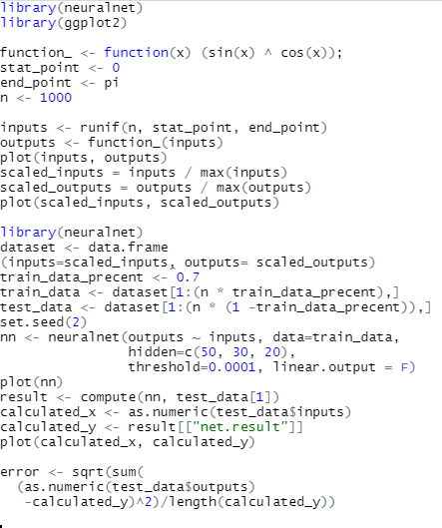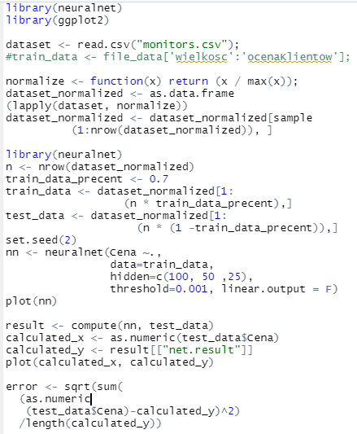

plik monitors.csv

1. **Wynik działania:**

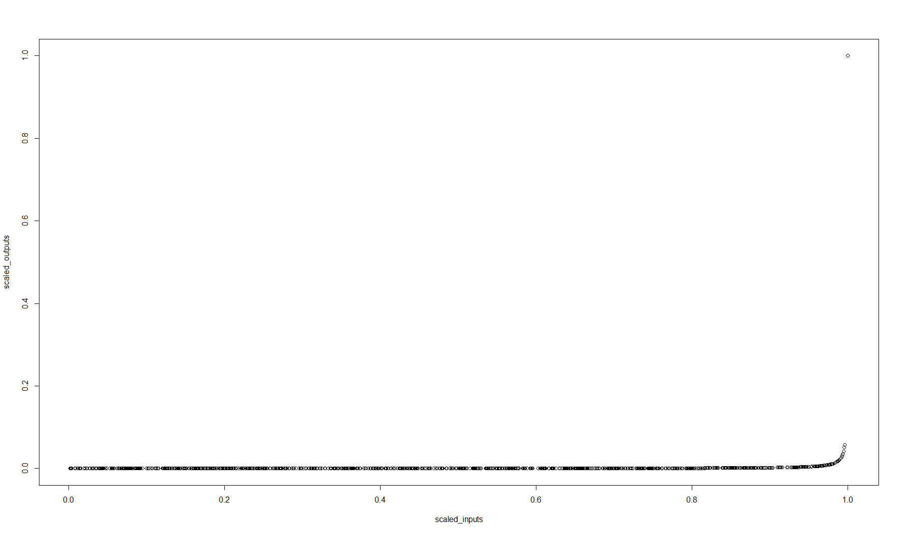

Funkcja aproksymacji

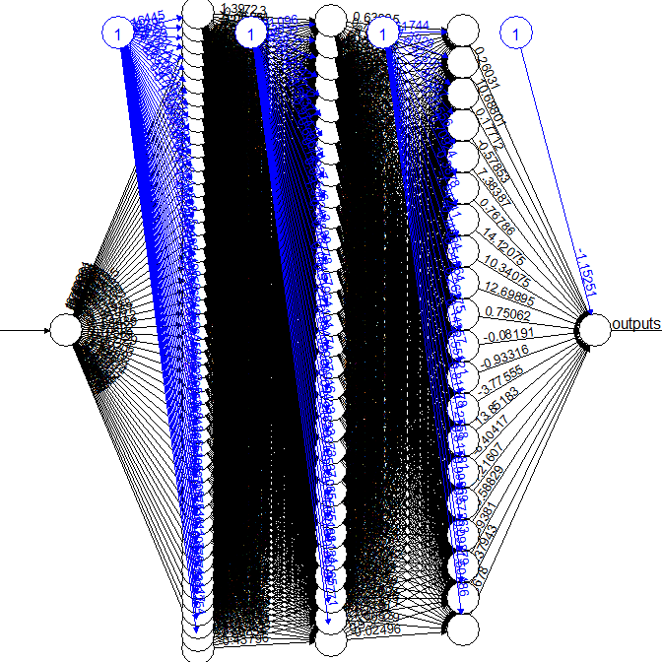

Budowa sieci aproksymującej

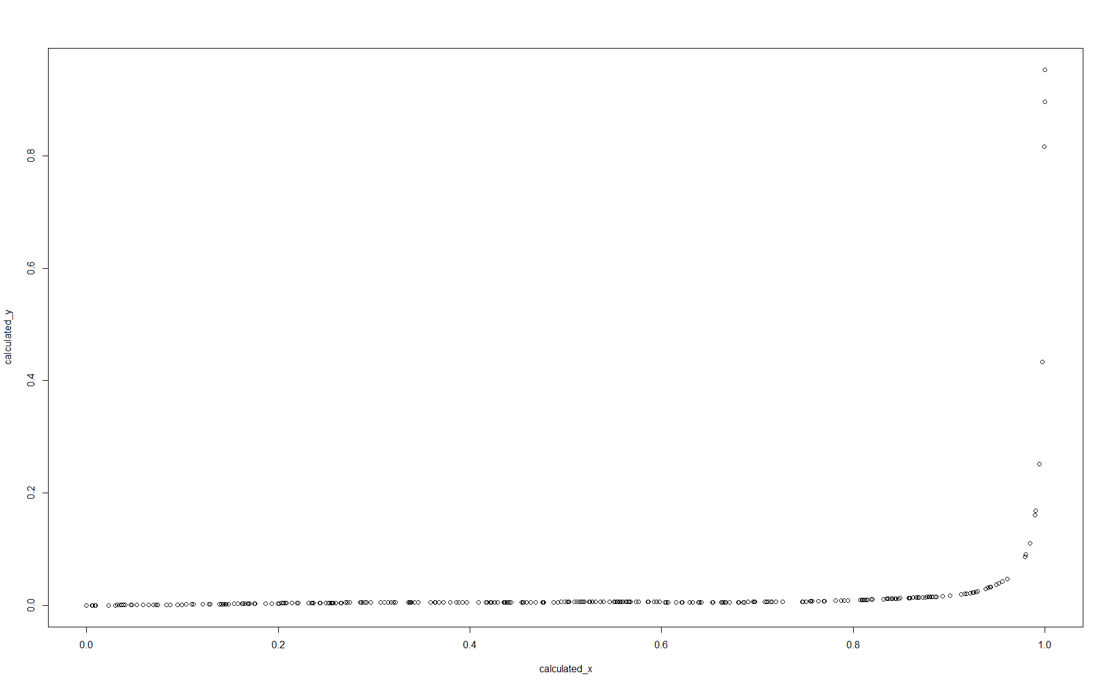

Wychodząca funkcja z sieci neuronowej

Error aproksymującej sieci neuronowej: 0.002498596

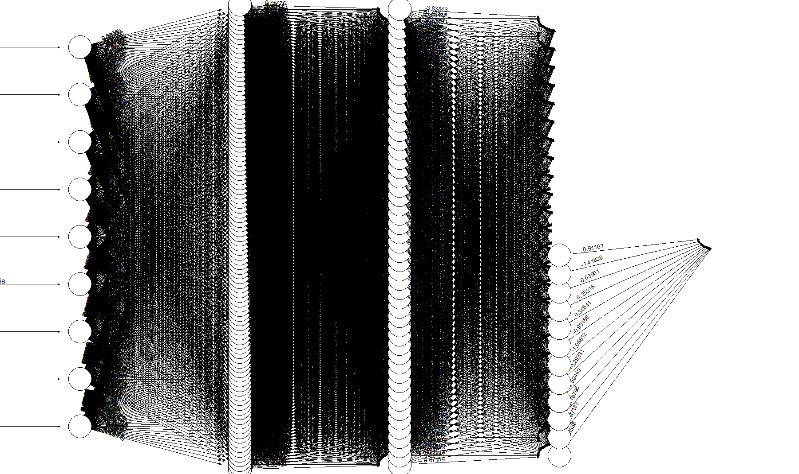

Sieć neuronowa predykująca cenę

Error funkcji predykującej cenę: 0.01178325

1. **Wnioski:**

Na podstawie otrzymanego wyniku można stwierdzić, że język R oraz paczka neuralnet pozwalają w szybki i wygodny sposób tworzyć sieci neuronowe uczące się w sposób nadzorowany. Dodatkowym atutem paczki neuralnet jest wizualizator sieci neuronowym przedstawiający poszczególne wagi oraz połączenia między neuronami.